**试题3**

1. 电机又叫电动机，下列关于电机的说法正确的是？（ ）

A、电机内部没有磁铁

B、电机能够将电能转化为光能

C、电机属于用电器

D、电机必须直接接在电源上，中间不能串联其他的用电器

2.在生活中电机使用范围非常广泛，下列哪个选项不是电机的应用场合？（ ）

A、 B、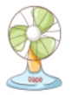 C、 D、

3.如图所示，是构成基本电路的材料，下列选项关于材料名称说法正确的是？（ ）

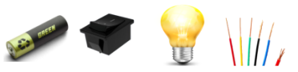

A、电源、开关、导线、灯泡

B、电阻器、电源、灯泡、导线

C、电源、开关、灯泡、导线

D、电池、电阻器、光敏传感器、导线

4.下列电路中不能让灯点亮的是？（ ）

A、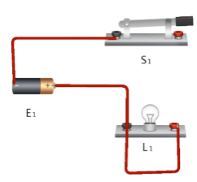B、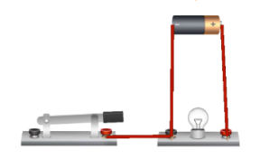C、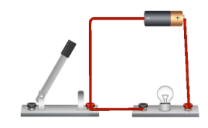D、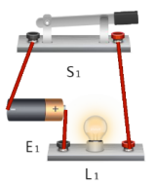

5.在制作电子作品时，经常要用到导线，它的作用是？（ ）

A、装饰电路

B、保护电源

C、传导电能

D、增加电能

6.人看不见电的模样，所以电一定不存在。（ ）

A正确 B错误

7.下列选项中，哪个场所应该避免产生静电，否则会产生危险？（ ）

A、学生教室

B、篮球场

C、电影院

D、加油站

8.下列选项中，关于蓄电池的说法正确的是？（ ）

A、将生物能转换为电能

B、将热能转换为电能

C、将化学能转换为电能

D、将光能转换为电能

9.静电的用途很多，但是静电只有坏处没有好处。（ ）

A正确 B错误

1. 在家庭照明电路中，照明电路的开关需要接在零线上，这样比较安全。（ ）

A正确 B错误

11. 要制作一个电磁铁，下列哪种材料不是必须的？（ ）

A、干电池

B、漆包线

C、大铁钉和铁质回形针

D、小铜棍

12.人体的安全电压为36伏（ ）

A正确 B错误

13.关于电机的旋转方向，下列说法正确的是？（ ）

A、电机只能顺时针旋转

B、电机只能逆时针旋转

C、电机既能顺时针旋转也能逆时针旋转

D、电机不能旋转

14.下列选项中，哪个电路符号表示发光二极管？（ ）

A、 B、 C、 D、

15.下列选项中，哪个电路符号表示电源？（ ）

A、 B、 C、

16.下列选项中，哪个是我国家庭用电标准？（ ）

A、110V,50Hz

B、110V,60Hz

C、220V,50Hz

D、220V,60Hz

17.下图所示的电路，翻转电池的正负极，小灯泡依旧会点亮。（ ）

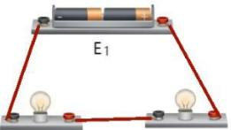

A正确 B错误